**TÜV Rheinland verifica en Huella de carbono a Habitat Inmobiliaria bajo la norma ISO 14064 parte 1**

* **Habitat Inmobiliaria verifica su huella de carbono e impulsa su compromiso con la sostenibilidad**
* **Esta certificación se suma a otras importantes acciones de responsabilidad medioambiental puestas en marcha por la promotora y enmarcadas en su Plan Estratégico de Sostenibilidad.**

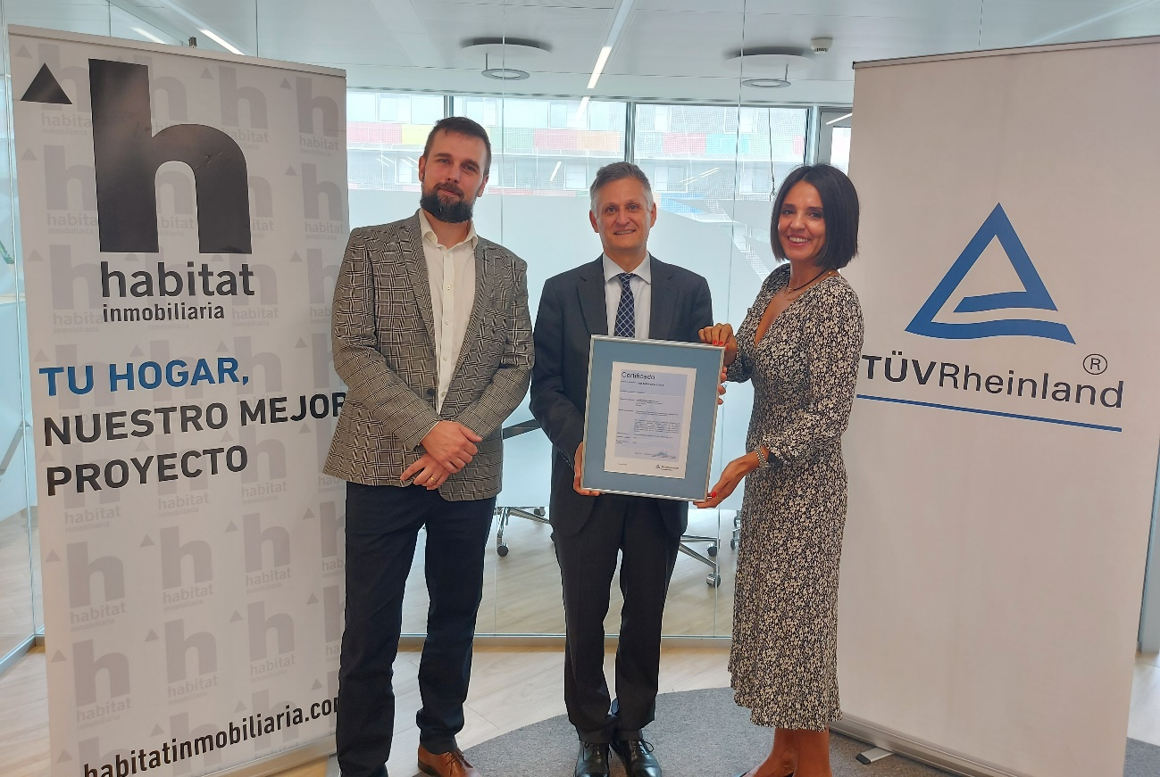

**Madrid, 24 de octubre de 2023.** – Habitat Inmobiliaria, promotora de referencia en el ámbito nacional, suma una nueva acción en su compromiso con la sostenibilidad. En esta ocasión lo hace de la mano de TÜV Rheinland, la entidad de certificación de mayor prestigio internacional, la cual ha concedido a la compañía la verificación de la huella de carbono que emite.

Juan Antonio Luque, director de Procesos y ESG de Habitat Inmobiliaria ha recibido el documento de verificación de manos de Martin Throm, responsable del departamento de Customized Services, y Romina Prado, responsable de Desarrollo de Negocio de Certificación de Sistemas de TÜV Rheinland España.

El proceso se ha realizado a través de una auditoría en el marco de la norma ISO 14064, un baremo universal que ayuda a medir y divulgar el rastro de gases de gases de efecto invernadero de una compañía, pero que también sirve como un indicador de su compromiso y su responsabilidad medioambiental.

**La sostenibilidad se mide en acciones**

La evaluación de TÜV Rheinland se suma a otras iniciativas que conforman el Plan Estratégico de Sostenibilidad, puesto en marcha por Habitat Inmobiliaria el pasado año, gracias al cual la compañía ha alineado todos sus proyectos con el propósito de cumplir con los más exigentes criterios de ESG. Una labor que ya ha sido reconocida y que le ha llevado a ser la primera promotora inmobiliaria del mundo en desempeño ESG en el prestigioso ranking de Sustainalytics.

En este sentido, la compañía ha dado continuidad al Plan a lo largo del 2023, impulsando varias acciones. Entre ellas, destacan algunas como, por ejemplo, la reciente alianza con Naturgy para llevar gas renovable a los hogares. A través de este acuerdo con Nedgia, la distribuidora de gas del grupo Naturgy, Habitat Inmobiliaria facilitará **el uso** de biometano como fuente de energía en sus promociones. En una primera fase, está previsto que surta más de medio millar de viviendas.

Además, la promotora continúa apostando por la iniciativa Bosque Habitat. El objetivo de este proyecto es reforestar y rehabitar los bosques, para lo cual la compañía se compromete a plantar un árbol por cada una de las viviendas que desarrolla. Con más de 4.500 viviendas en desarrollo, la iniciativa se traducirá en el mismo número de árboles plantados en los próximos años.

Pero Habitat Inmobiliaria también afianza su compromiso con la sostenibilidad en las acciones cotidianas. Por eso, el 100% de las promociones en fase de proyecto incorporan energía renovable. Además, cuenta con un proyecto de economía circular que consiste en la valorización de más del 80% de los residuos generados en la fase de obra de sus desarrollos. A lo que hay que sumar, entre otras medidas, que todas las sedes territoriales y puntos de venta con suministro eléctrico de la promotora se surten con electricidad de origen 100% renovable.

La compañía, presidida por Juan María Nin y dirigida por José Carlos Saz, tiene en la actualidad más de 40 promociones y alrededor de 4.000 viviendas en comercialización en España.

***Sobre Habitat Inmobiliaria:***

*Habitat Inmobiliaria, presidida por Juan María Nin y dirigida por José Carlos Saz, ha sido reconocida recientemente como primera promotora del mundo en desempeño ESG en el prestigioso ranking de Sustainalytics. En la actualidad, cuenta con más de 40 promociones y alrededor de 4.000 viviendas en comercialización en todo el ámbito nacional.*

*Con una amplia experiencia en el sector y más de 60.000 viviendas entregadas, Habitat Inmobiliaria es una promotora de referencia en el mercado inmobiliario español.*

*Con sede en Madrid, y oficinas en Barcelona, Sevilla, Málaga, Valencia, Vigo y Las Palmas de Gran Canaria, Habitat Inmobiliaria cuenta con uno de los mayores bancos de suelo de calidad del mercado y con alrededor de 4.000 viviendas y más de 40 promociones en comercialización.*

*La innovación, el diseño y la sostenibilidad están presentes en todas las áreas de la compañía y en las diferentes fases del desarrollo de las promociones, lo que se traduce en unas viviendas de calidad y eficientes energéticamente, al tiempo que confortables y acogedoras para sus usuarios.*

*La integridad y la transparencia son los ejes sobre los que pivota la relación con los clientes, colaboradores e inversores, que hacen de Habitat Inmobiliaria una empresa líder y de referencia en el sector.*

*Propiedad de Bain Capital Credit, Habitat Inmobiliaria cuenta con un sólido respaldo financiero lo que, unido a un experto equipo profesional, y a las más actuales e innovadoras tecnologías y procesos, le permite desarrollar unas viviendas de calidad altamente apreciadas por su gran número de clientes.*